2010快樂小小泰雅人棄喘夏令營
對象 : 7-12歲可自主獨立之過敏氣喘學童
招募人數：36人
時間 : 7/11
~7/12 (週日、一)二天一夜
地點 : 烏來鄉雲仙樂園
活動總召集人：徐世達理事長
主辦單位：台灣氣喘之友協會(聯絡人:施懿芝02-25231932)
共同主辦單位：台灣氣喘衛教學會、馬偕紀念醫院
費 用：會員或會員家屬（小孩）費用：$1300(每人僅優惠一個名額)
非會員費用：$2500（包含活動所有行程及保險等）
報名截止時間：7/7(名額有限，額滿為止)
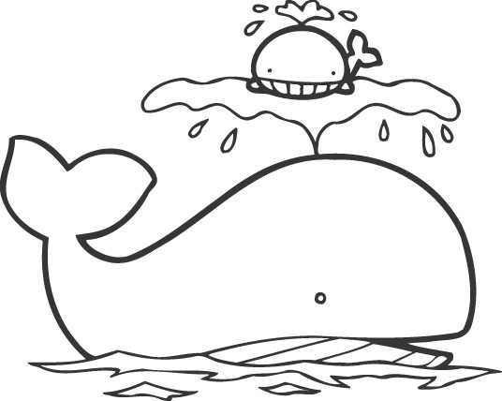

報名表(撕下後交給辦理人員即可) 台灣氣喘之友協會秘書:施懿芝 (02)2523-1932

會員姓名：

參加人姓名 |  |  |  |  |  |  |  |  |  |  | 出生日期 | 年 月 日
身份證字號 |  |  |  |  |  |  |  |  |  |  | 聯絡電話  行動電話 | ( )
地 址 |  |  |  |  |  |  |  |  |  |  |  |  | 用餐: □葷 □素  忌食:
緊急聯絡人 |  |  |  |  |  |  |  |  |  |  | 電話 | ( )

眷屬  參加人姓名 |  |  |  |  |  |  |  |  |  |  | 出生日期 | 年 月 日
身份證字號 |  |  |  |  |  |  |  |  |  |  | 聯絡電話  行動電話 | ( )
地 址 |  |  |  |  |  |  |  |  |  |  |  |  | 用餐: □葷 □素  忌食:
緊急聯絡人 |  |  |  |  |  |  |  |  |  |  | 電話 | ( )

小小泰雅人二日遊～夏日溪遊記篇

第一天行程內容： |  | 早餐：× 午餐：○ 晚餐：○
0800～0930 | 【團體集合，歡樂列車】大小朋友不准遲到喔！帶著一顆愉快的心出發囉～～
0930～1000 | 【泰雅之門】搭乘纜車～我們即將進入這個夢幻的國度囉…
1000～1030 | 【巴達斯-彩繪黥面】進入泰雅之門，畫上黥面，高聲呼喊我要成為『小小泰雅人』
1030~1200 | 【森林探索】在小小的森林裡，隱藏著許多的秘密～睜大眼睛我們要去發掘小秘密囉
1030~1200 | 【尤瑪編織館】進入泰雅世界我們將編織出屬於我們的幸運手環～
1200～1330 | 【午餐時間】噹噹噹~午餐鐘聲響起，我們要吃午餐囉~【精緻風味餐-五菜一湯】
1330～1600 | 【泰雅文化館參訪】從編織文化到打獵生產，泰雅族人的故事歷歷在目…
1330～1600 | 【祈福套圈樂】默念心中的願望，將手中的圈圈丟向自己的願望吧~
1330～1600 | 【原野體能競技場】『高空滑降』、『山坡障礙』、『飛躍龍門』、『泰山飛越』…等多項  山訓體能設施等著您來挑戰喔！
1330～1600 | 【慕達依手工坊～犬の物語】泰雅勇士在打獵時除了靠優秀的技巧之外，另外也需藉  助狗狗靈敏的嗅覺幫忙找出獵物，今天我們就來做出我們自己的『勇士小狗狗』吧~
1330～1600 | 【泰雅攝影棚】拿起頭飾、穿上泰雅服飾，你我都是小小泰雅人【每人皆可體驗一次】
1600～1630 | 【山中點心坊】山中點心坊備有美味紅豆湯等您來享用！
1630～1730 | 【配房時間】休息片刻！迎接晚上的到來～
1730～1830 | 【馬告之宴】吃過、聞過馬告的味道嗎？讓你直接體驗喔~（七菜一湯一水果）
1830～2000 | 【夜間生態之旅】聽聽蟬鳴、鳥叫、找尋青蛙的蹤跡~
2000～2030 | 【宵夜時間】吃宵夜囉～
2030～ | 【盥洗上床囉】盥洗時間～小朋友別太晚睡唷﹗
第二天行程內容： |  | 早餐：○ 午餐：○ 晚餐：×
0800～ | 【咕咕咕～起床囉！】起床囉～動動手，甩甩頭，趕走瞌睡蟲
0830～0930 | 【營養早餐時間】美味滿分，營養滿點
0930～1130 | 【夏日溪遊記】炎炎夏日~最適合清涼一下了，帶你體驗最原始的溪流…
1130～1230 | 【打努元氣站】噹噹噹~午餐鐘聲響起，我們要吃午餐囉~【精緻風味餐-五菜一湯】
133~1530 | 【水庫探索之旅】認識大台北地區的水源地~找尋水庫力的生態探索
1530～ | 【莎呦娜娜】滿載著滿滿的回憶回家囉～

